**WUSTraveler**

**武汉科技大学**

**2020年6月**

侣行

产品介绍



**目 录**

**一、产品简介1**

1.小程序名称1

2.小程序定位、主题及特色1

3.小程序图标1

4.创作背景2

5.需求分析2

6.小程序功能介绍2

**二、团队介绍3**

**三、产品功能3**

**四、页面介绍4**

1.首页4

2.攻略页5

3.广场交友页6

4.个人主页7

5.小队/导游页8

6.个人中心页9

**五、学校认证10**

**六、小队功能11**

**七、导游功能14**

**八、技术开发方案15**

1.前端15

2.产品展示数据15

3.云开发15

4.API15

**九、产品信息结构及交互设计16**

**十、产品功能与性能测试17**

**十一、产品上线与未来运营方案19**

1.产品上线方案19

2.未来运营方案19

**附录：大学生旅游意向调查问卷**20

**一、产品简介**

1. **小程序名称**

侣行（Travel For Youth）

**2．小程序定位、主题及特色**

定位：大学生、智慧校园、旅游、交友

主题：青春就是一场和伴侣说走就走的旅行

特色：学校认证、自主组队、大学生导游

1. **小程序图标**



APP图标



**图1-1 图标效果图**

图标设计理念：

整个小程序图标呈现一个轻松、舒适的视觉体验，以淡蓝色为主旋律象征自由、青春，配上旅行箱、相机元素，充分体现APP定位旅行功能。

（1）旅行箱：象征旅游出行

（2）相机：象征记录旅行生活

（3）脚：青春就是一场说走就走的旅行

（4）蓝色：象征天空，自由、心情愉悦

**4．创作背景**

2020年伊始，一场突如其来的新冠疫情让本该门庭若市的春节变得安静，疫情期间，人们的生活在悄无声息之中发生了巨大变化，全国网课的迅速普及，打破了传统的教学方式；蔬菜物资配送上门，加快更新城市便捷管理；市民外出必扫绿码，微信迅速全面普及人民生活。这一场新的变革已然来临，信息技术正在以势不可挡的趋势改变着人们的生活方式，小程序、APP等已经成为人们的生活必备品。

新时代的青年，有理想、有本领、有担当，他们打破传统，为社会增添了五彩斑斓的色彩。青春就是一场说走就走的旅行，这是很多年轻人的座右铭。随着人们生活水平的不断提高，旅行已经成为生活常态，青年群体在旅游人群中占比较高，同时他们更希望旅行充满冒险、乐趣，亦或是一段刻骨铭心的偶遇。

**5．需求分析**

大学生群体作为青年的代表，他们敢爱敢拼，热爱生活、充满自信，旅行更是他们的热衷。然而，在对大学生旅游感受的调查中，绝大多数大学生表示没有对旅游景点有充分的了解，以及相关攻略的推荐，同时想旅行，但是找不到同行伴侣，以及希望有对景点了解的导游指引，但是不愿意跟随大众团体游。

因此，侣行小程序，旨在为大学生群体提供旅行交友、组队、攻略、导游服务，推荐最适合年轻人的景点、攻略，同时可以快速找到志趣相投的小伙伴组队出游，并且可以聘请当地大学生作为导游，让旅行更加欢乐、便捷。

**6．小程序功能介绍**

侣行是面向大学生的一款旅游交友小程序，大学生可以通过小程序浏览各地旅游景点以及其他小伙伴发布的旅游攻略，并且可以选择同校或者同城大学生组队出游，同时我们小程序也有匹配大学生导游功能，大学生自主申请成为导游，带领小队旅游。

**二、团队介绍**

1. **队伍名称**：WUSTraveler
2. **队伍学校**：武汉科技大学
3. 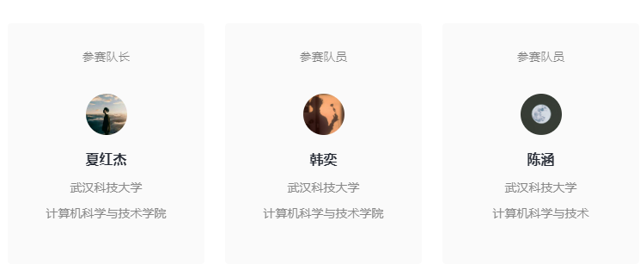**团队成员**

**图2-1 团队成员**

1. **团队分工**

夏红杰：负责前端页面及功能实现、小程序云开发、撰写介绍文档、

录制讲解视频

韩奕：负责产品数据整理、后台数据库搭建、小程序体验及改进

陈涵：负责产品前期页面及功能构思、整理相关文档

**三、产品功能**

用户进入小程序

授权获取用户个人信息、用户位置信息

景点/攻略

广场/交友

小队/导游

个人中心

学校认证

**图3-1 产品功能**

**四、页面介绍**

**1.首页**

首页展示四大功能菜单以及热门目的地、攻略推荐，其中寻找小队、寻找导游功能需要用户进行**学校认证**后才可使用。

用户头像

可跳转个人主页

跳转搜索页

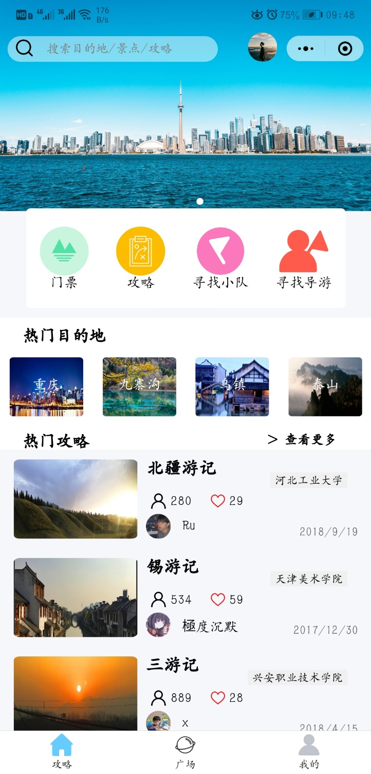

个人中心

广场交友

首页

门票景点信息

旅行攻略

热门目的地

跳转相应城市旅行攻略

热门攻略

跳转攻略详情

寻找小队组队出游

寻找导游带领出游

作者学校

**图4-1 首页**

**2. 攻略页**

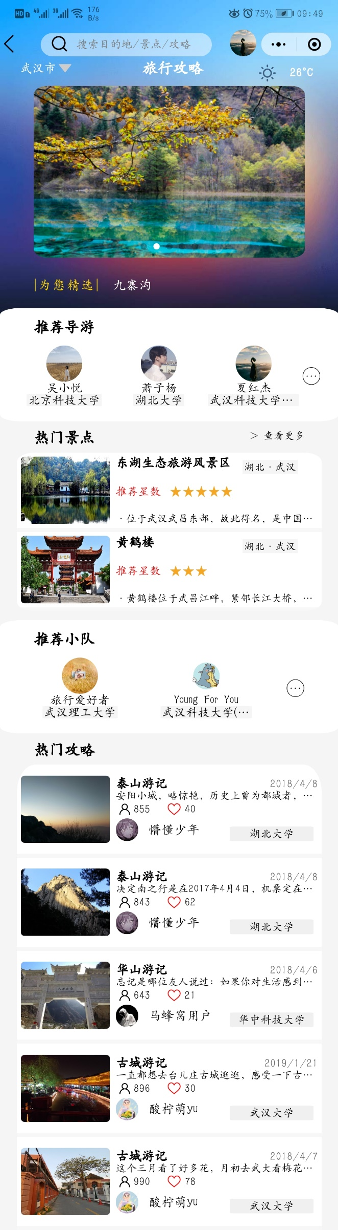

城市天气

选择城市

推荐景点

推荐导游

跳转导游展示页

导游学校

推荐景点

跳转景点展示页

景点城市

小队学校

推荐小队

跳转小队展示页

作者学校

攻略列表

跳转攻略详情页

**图4-2 攻略页**

**3.广场交友页**

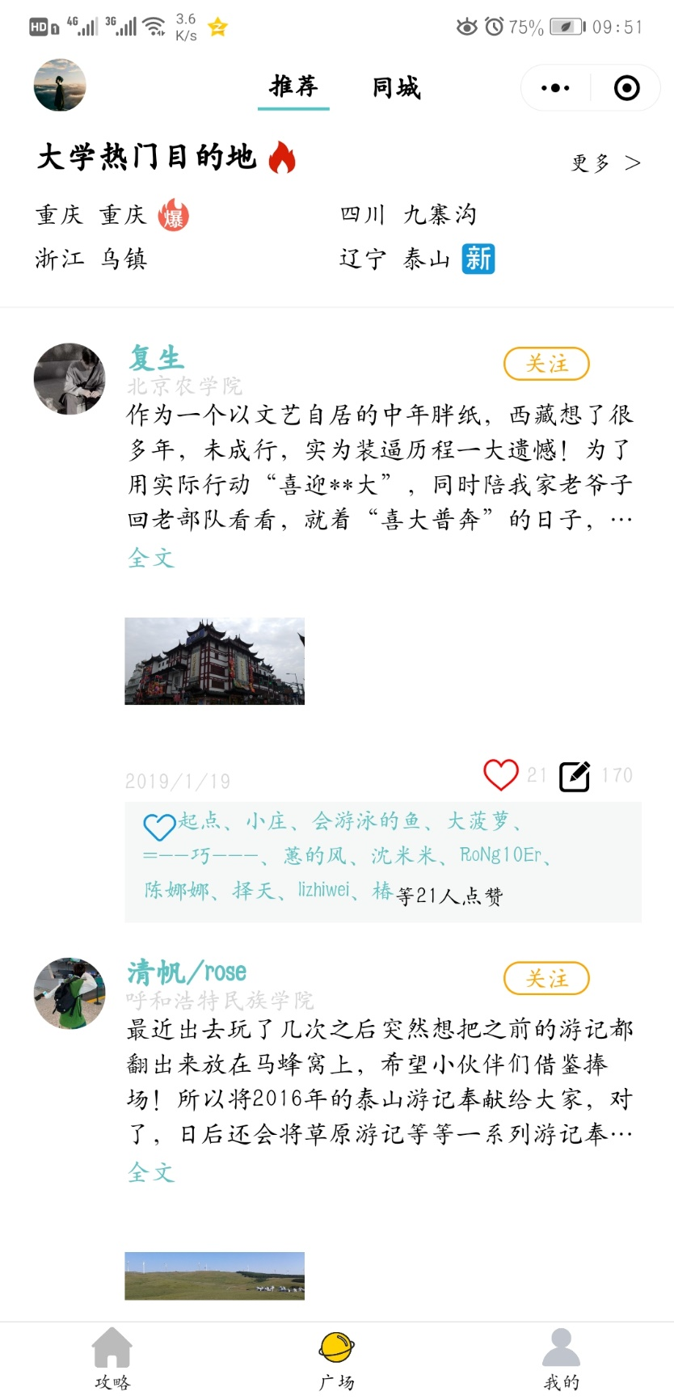 广场页展示最新用户发布的旅行动态，用户可以点击发布者头像进入个人主页交友、组队，也可以对喜爱的动态进行点赞收藏、关注作者。同城页可以更加方便用户找到同城伙伴组队出游，进入同城页需要用户进行**学校认证**。

用户学校

点赞列表

点赞收藏

进入个人主页

阅读全文

关注用户

热门目的地

跳转相应城市攻略页

**图4-3 广场页**

用户认证学校后可进入同城页，找寻同城好友组队出游

1. **个人主页**

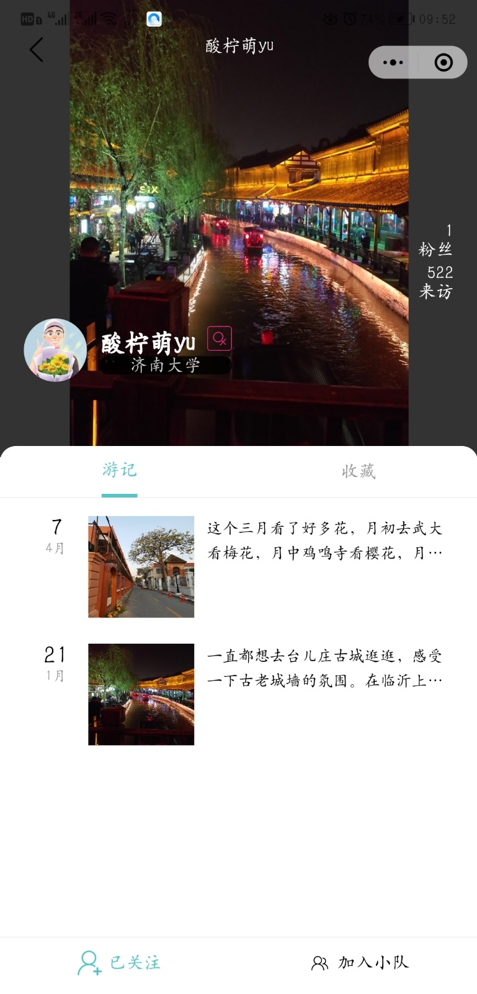每个用户都有个人主页，展示个人发布的游记以及收藏的游记，所有页面中显示用户头像的地方均可点击跳转至该用户个人主页，用户可以通过其余用户个人主页关注该作者，也可以加入其创建的小队。

用户个人主页数据

跳转游记详情页

加入该用户创建的小队

关注作者

用户收藏游记

用户发布游记

**图4-4 个人主页**

1. **小队/导游页**

小队、导游页根据用户所在地展示同城小队、当地大学生导游信息，进入页面均需要用户**学校认证**通过。

* 1. 每个用户可以加入一个小队，点击小队头像进入小队详情页提交相关信息申请入队等待队长同意。
  2. 只有小队创建者才可聘请导游，队长点击聘请向导游发送聘请请求等待导游同意。

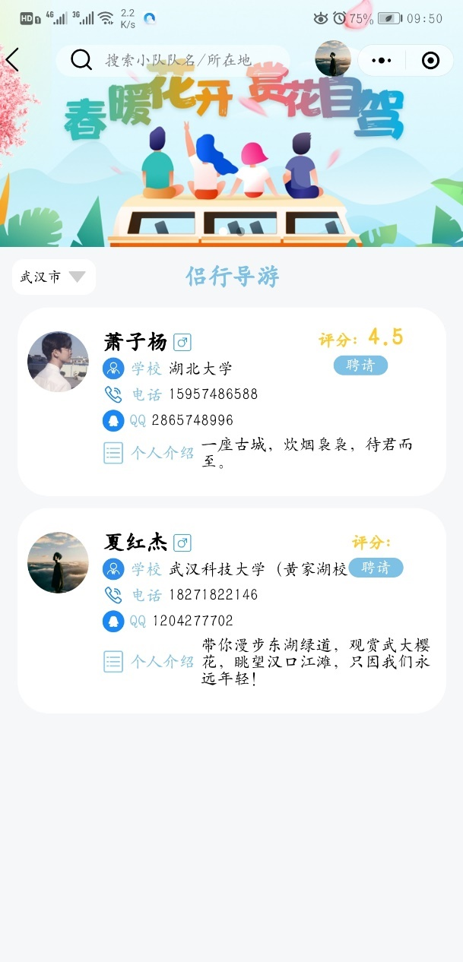

**图4-6 导游页**

**图4-5 小队页**

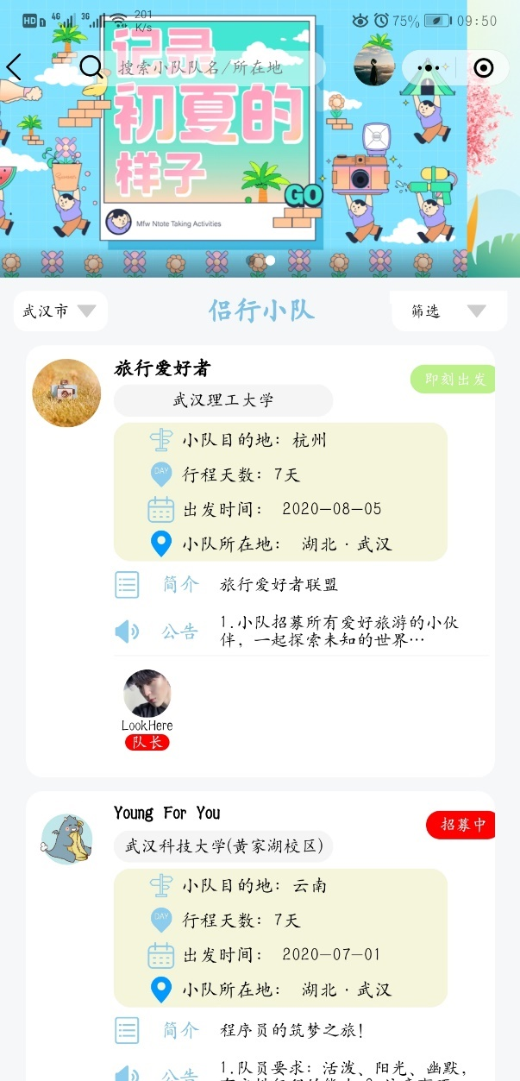

1. **个人中心页**

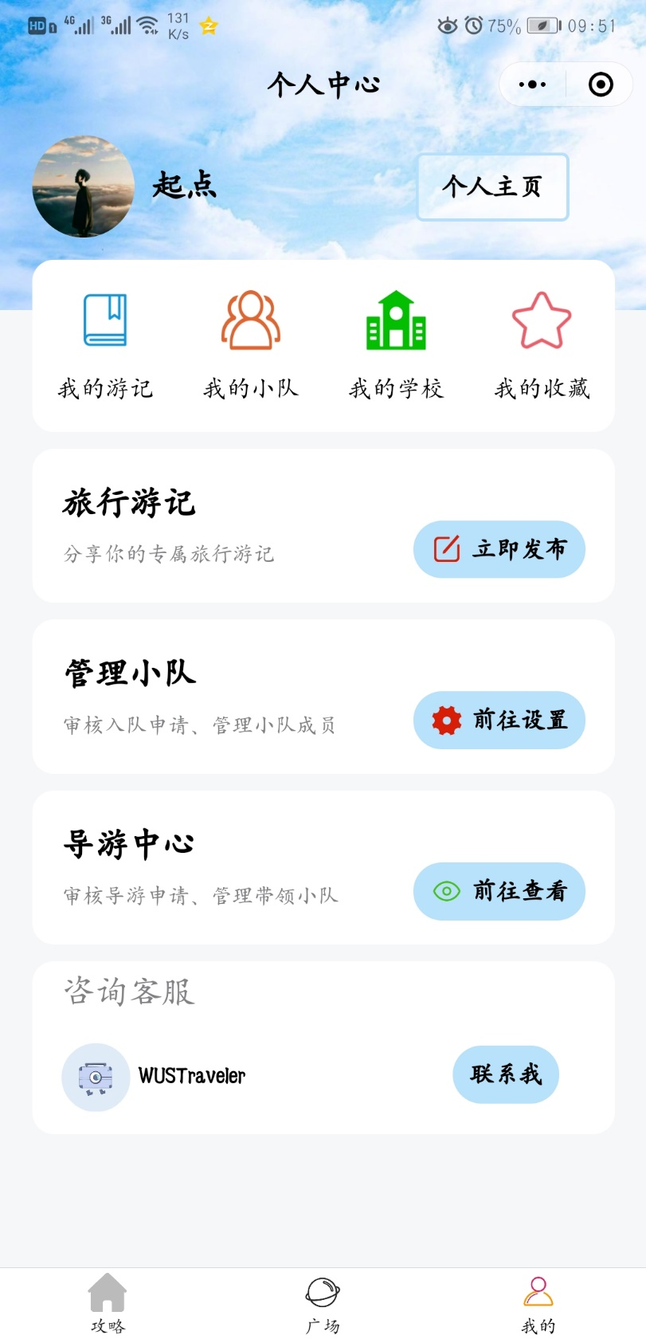个人中心页面属于产品核心页面，包括发布游记、小队管理、导游中心三大主要管理功能，各项功能均需要**用户授权登录信息**、成功**通过学校认证**才可使用，同时管理小队需要用户**已创建小队**，导游中心需要用户**注册导游并且审核通过**。

**图4-7 个人中心页**

查看带领小队、同意聘请信息、编辑导游资料

管理小队成员、编辑消息信息、审核入队申请、查询聘请导游信息

发布游记

管理游记

查看用户入队申请状态、创建小队信息或加入小队信息

同校动态

用户收藏页面

**五、学校认证**

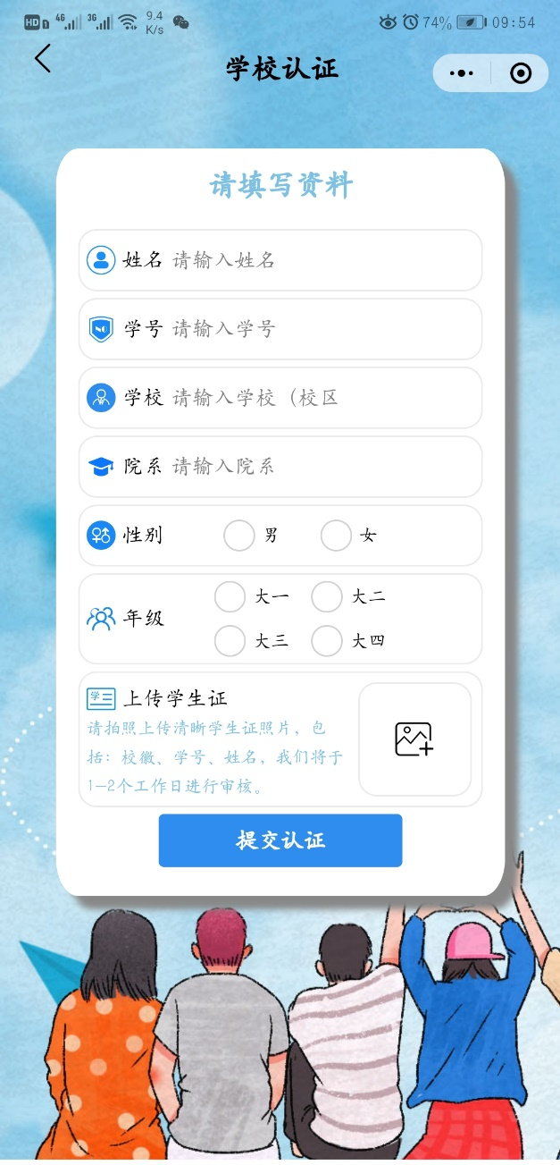 该产品主要面向在校大学生，因此大部分功能均需要用户进行学校认证。通过引导用户进入学校认证页面，填写相关资料、信息，上传学生证照片，目前阶段主要通过管理人员对用户上传的资料和照片进行审核后修改用户权限，从而可以使用小程序更多功能。

否

否

是

是

**图4-6 学校认证业务流程图**

**图4-6 学校认证**

用户退出小程序

浏览景点、阅读攻略

创建小队、加入小队、管理小队、注册导游、发布游记、同城交友

审核通过

填写资料、上传学生证等待审核

是否认证学校

用户进入小程序

**六、小队功能**

组队出游是本产品特色功能之一，用户授权位置信息并通过学校认证后，

便可使用小队功能。有以下方法组队：

1. 进入“寻找小队”页面，根据个人的情况和小队状态（“招募中”、“即刻出发”、“正在旅行”）选择自己满意的小队提交入队申请，队长收到申请后同意入队。
2. 通过“攻略”、“广场”页面发现有意愿旅游的小伙伴，进入其“个人主页”，查询该用户是否组建小队，如果已有小队即可提交入队申请。
3. 通过“个人中心”页面“我的小队”或“小队管理”创建属于自己的小队，提交小队资料后即可选择小队招募状态，发布招募信息，有其他小伙伴对你的队伍感兴趣就会提交入队申请；同时队长也可以通过“管理小队”页面主动通过搜索用户微信名添加队友。

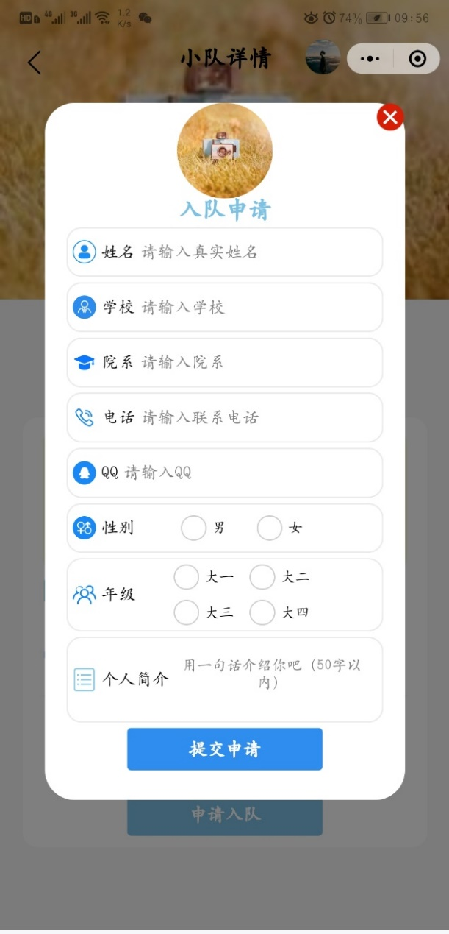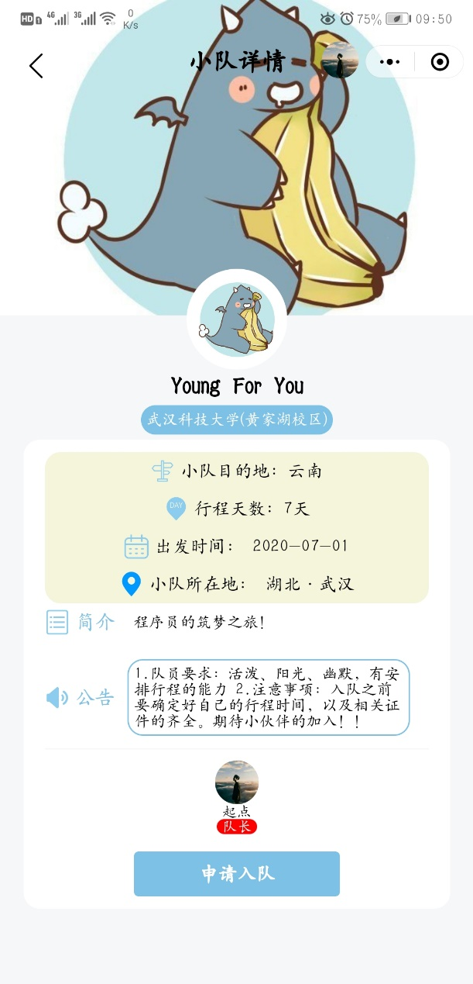**注：每个用户只可创建一个小队或者加入一个小队，不可同时拥有两个小队。**

**图5-2 入队申请**

**图5-1 小队详情页**

**队长可以解散小队**

**小队导游信息**

**队长聘请导游状态**

**小队成员信息**

**队长可以删除成员**

**队长同意或拒绝入队申请并通知该用户**

**队长可以主动添加成员**

**入队申请用户信息**

用户寻找满意的小队提交入队申请

队长收到入队申请，同意或拒绝入队

通知用户申请状态

用户创建小队并发布招募信息

队长搜索用户昵称添加成员

组队成功

**图5-3 组队流程图**

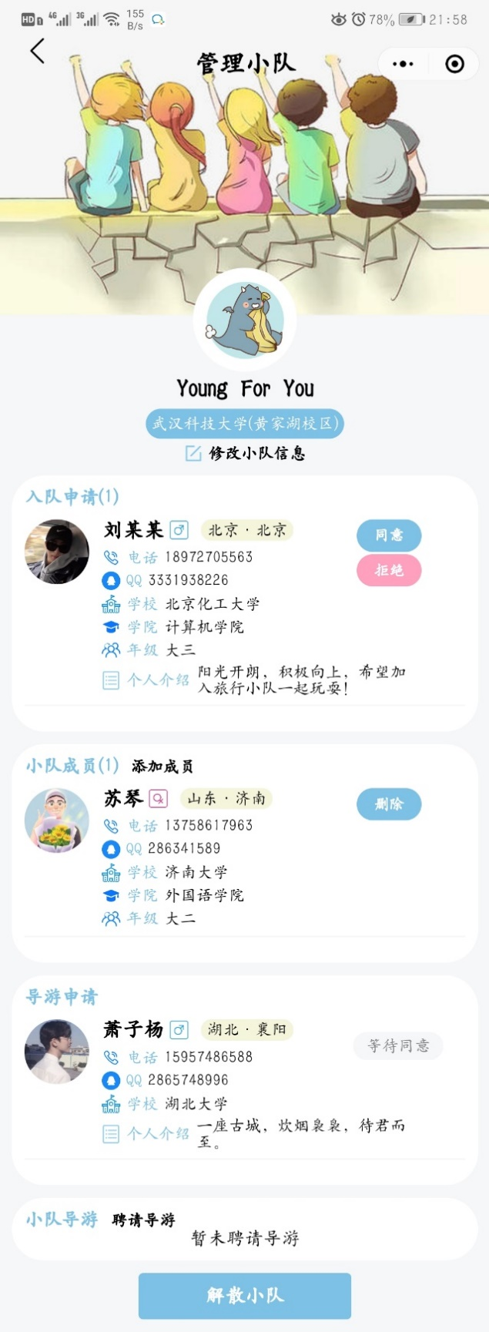

**图5-4 管理小队页**

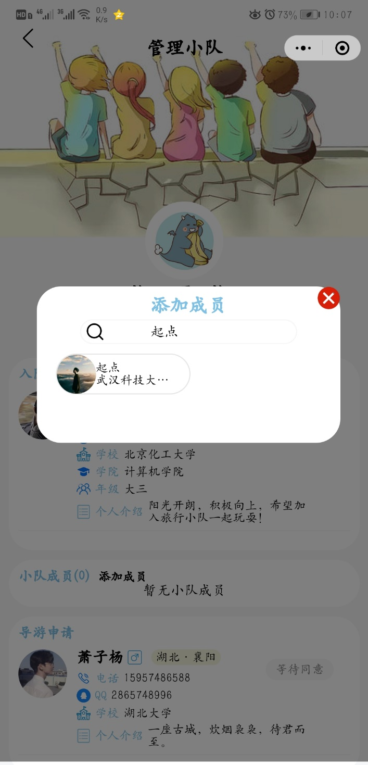

**图5-5 搜索用户昵称添加成员**

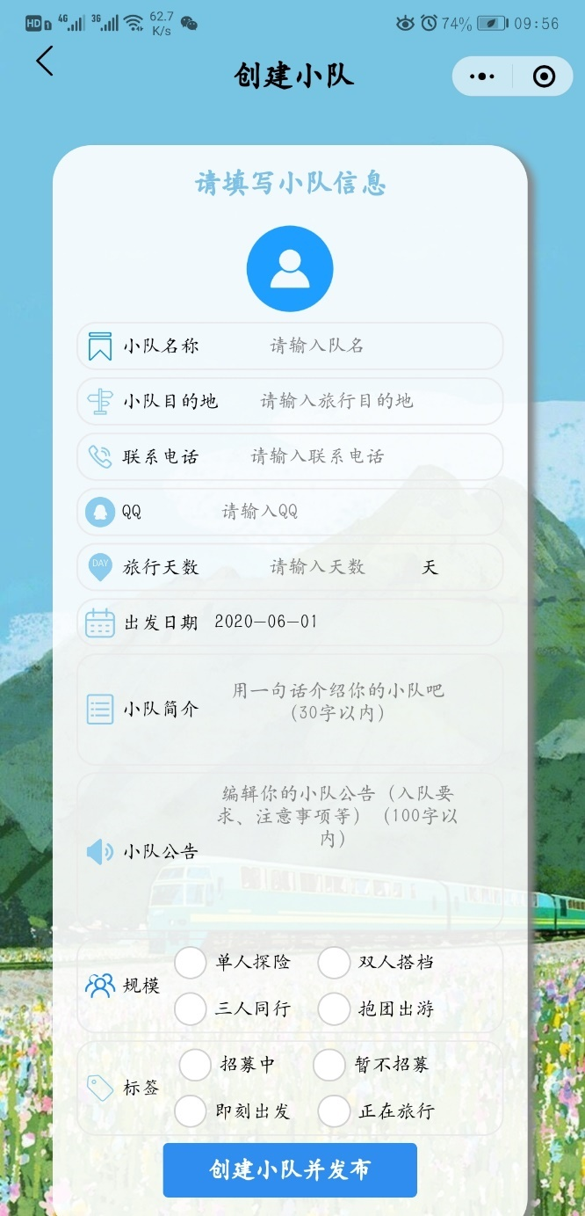

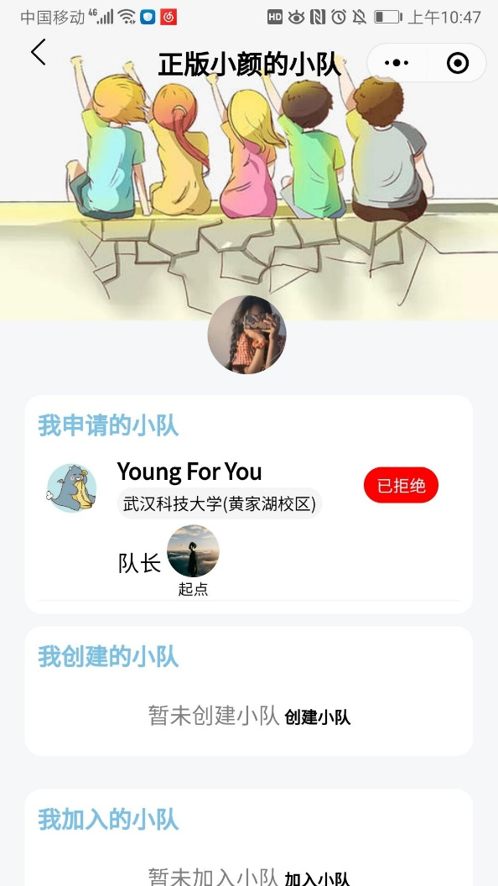

**用户申请小队状态**

**图5-6 我的小队**

**图5-7 创建小队**

**七、导游功能**

导游功能为本产品第二大特色功能，大学生可以通过我们的平台注册成为当地导游，旅行小队队长可以在“寻找导游”页面向满意的导游发出聘请信息，导游收到聘请信息后同意聘请即可与小队协商带领小队旅行。

通知队长聘请状态

导游收到聘请，同意或拒绝聘请请求

小队队长寻找满意导游发出聘请请求

导游匹配成功

审核通过

用户填写资料注册成为导游

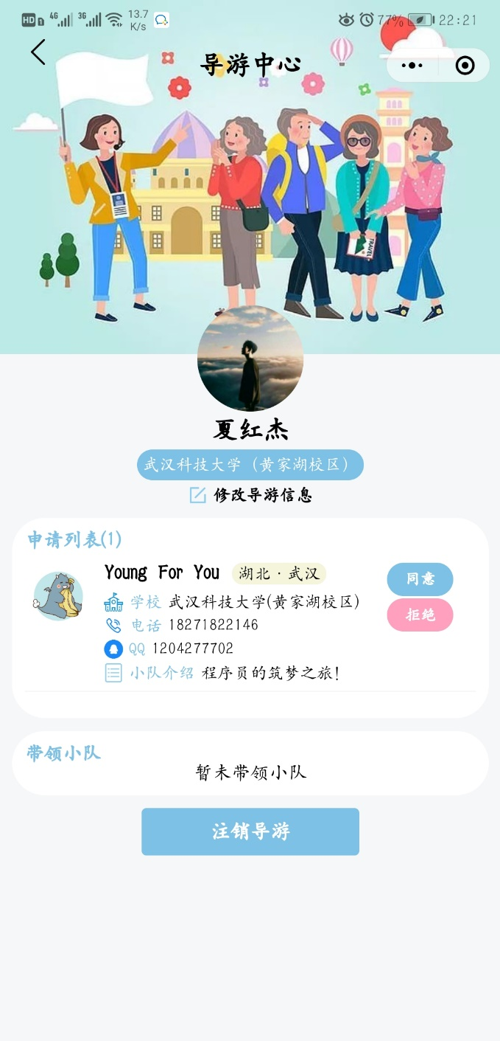

**导游同意或拒绝小队聘请**

**图5-8 导游流程图**

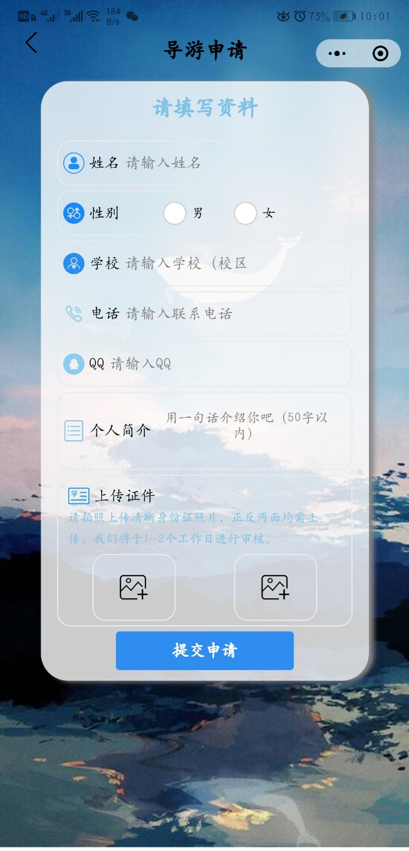

**图5-9 导游中心**

**图5-8 注册导游**

**八、技术开发方案**

本产品通过小程序云开发技术实现。

1. **前端**

页面布局以flex布局为主，小程序端页面逻辑使用原生JS实现。

1. **产品展示数据**

本产品所有初始展示数据均来自马蜂窝旅游

1. **云开发**

本产品所有数据均通过云数据库搭建，所有数据维护和管理均通过云函数实现，所有用户上传图片均保存至云存储。

user集合：保存用户所有信息，动态管理用户各项数据。用户第一次使用小程序授权个人信息和位置信息后在集合中新增记录。后期用户完成学校认证、创建小队、注册导游、收藏关注后调用相关云函数更新相关集合数据。

strategy集合：保存所有游记信息，动态管理游记相关数据。用户完成登录授权、学校认证后，即可发布自己的游记，发布成功后便动态更新相关集合数据。

team、guide、view集合：保存所有小队、导游、景点信息，动态展示在小程序端，用户创建小队、管理小队、注册导游等一系列操作均会动态更新相关集合数据。

applyGuide、applyTeam:保存所有入队申请、导游聘请信息，在队长与用户、导游之间进行交互。

1. **API**

本产品使用到两个API：

和风天气API：获取相关城市天气，在攻略页面选择城市后即显示城

市天气信息

腾讯位置服务：获取相关城市位置信息，在学校认证环节，根据用户

输入的学校名称获取学校具体位置信息并更新到云

数据库中。

**九、产品信息结构及交互设计**

**图8-1 产品信息结构**

产品数据信息传递

产品与用户交互

根据队长与导游操作动态显示导游聘请状态信息

根据队长与用户操作动态显示入队申请状态信息

用户填写入队申请资料，提交入队申请

申请入队

用户填写导游注册资料、上传相关证件等待审核

用户撰写游记信息、发表游记到广场、攻略页

用户填写认证资料、上传学生证等待审核

applyTeam集合

学校认证

applyGuide集合

创建小队

team集合

聘请导游

注册导游

guide集合

strategy集合

user集合

发布游记

点赞、收藏游记

用户登录授权

**十、产品功能与性能测试**

为测试产品主要功能：小队和导游功能，进行如下测试：

1. 创建小队Young For You：后台team集合成功更新
2. 添加成员“酸柠萌yu”：后台team、user集合成功更新
3. 添加申请信息“刘某某的入队申请”
4. 同意该入队申请：后台team、user、applyTeam集合成功更新，页面

状态信息、小队信息成功更新

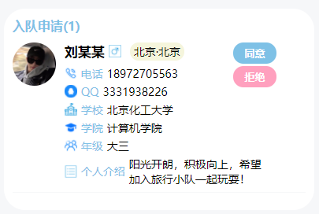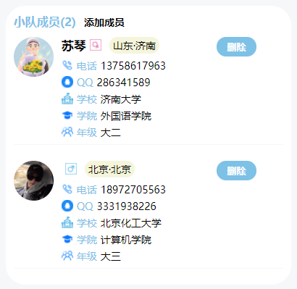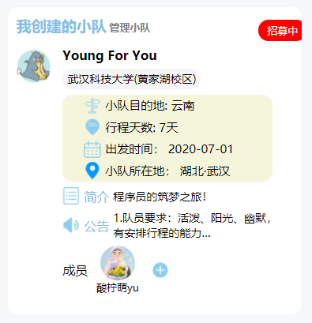

**图9-3 同意申请**

**图9-2 入队申请**

**图9-1 创建小队**

1. 注册导游：后台guide集合成功更新
2. 聘请导游：后台applyGuide集合成功更新
3. 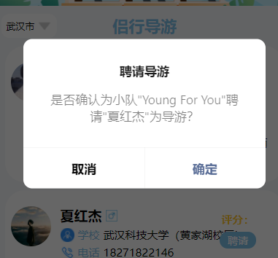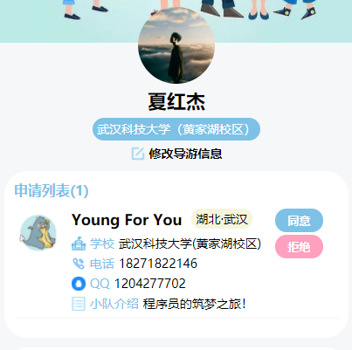同意导游申请：后台applyGuide、team、guide集合成功更新，小程序页面状态信息、导游信息、小队信息成功更新

**图9-5 同意小队聘请申请**

**图9-4 聘请导游**

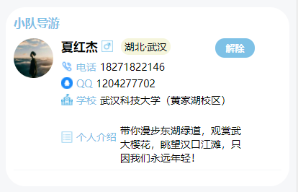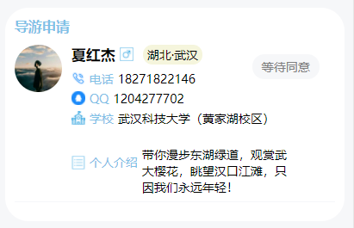

**图9-6 更新小队导游信息**

**图9-5 显示申请状态**

经过简单的测试，产品小队、导游功能均能很好的运行，并且正确的更新相关集合数据同时动态同步到用户页面上。

至此，侣行1.0版本的所有基础功能均已成功实现。

**十一、产品上线与未来运营方案**

**1.产品上线方案**

（1）定点试运行

将产品与定点学校合作，拿到学校认证权限，在定点学校进行推广试运行，让用户通过本产品进行简单的景点查询、攻略浏览及发布、广场交友、组建小队、注册导游等功能，同步实时掌握产品运营情况。

（2）产品改进并推广

经过定点试运行，拿到相关运营数据和用户反馈情况，对产品存在的漏洞进行改进，进一步完善用户体验。第一轮改进之后便可大力向部分城市推广产品。

（3）产品升级改造

在现有产品推广的基础上，进一步完善产品功能，并引入高水平技术提高产品性能，同时不断监控产品运营数据和用户反馈，不断维护产品。

**2.未来运营方案**

（1）强化学校认证

侣行1.0版本的学校认证环节通过人工认证，效率低且准确率不能得到保证，因此，未来的运营中需要提升这一环节的技术，采用大数据匹配、人工智能核查等技术，快速、精准的实现学校认证，提升产品质量。

（2）提升用户信息安全

侣行1.0版本的用户所有信息均保存在云数据库中，相当不安全，在未来的运营中需要进一步引入相关信息安全技术，为用户敏感数据加密，保障用户信息安全，防止信息泄露造成的网络安全。

（3）拓展产品特色功能

侣行1.0版本由于时间和技术有限，完成的小队、导游功能均只能实现第一步：组建的功能，后续的功能需要不断拓展和创新，例如**队友之间交流、小队旅行出行计划、导游直播、趣味旅游冒险挑战**等特色功能，不断为产品设计初衷：为年轻人打造的旅游平台而增添色彩，最终打造成一款全国大学生都在用的旅行交友软件。

**附录：大学生旅游意向调查**

您好，我们是爱好旅游的大学生，我们正在进行一项关于大学生旅游意向的调查，想邀请您用几分钟时间帮忙填答这份问卷。本问卷实行匿名制，所有数据只用于统计分析， 请您放心填写。题目选项无对错之分，请您按自己的实际情况填写。谢谢您的帮助。

1. 您喜欢旅行吗？ [单选题] *

|  |
| --- |
| ○是 |
| ○否 |

2. 您喜欢独自旅行还是一起旅行？ [单选题] *

|  |
| --- |
| ○独自 |
| ○一起 |
| ○有时喜欢一起旅行有时喜欢独自旅行 |

3. 您是否有过想要组队旅行却找不到小伙伴的情况？ [单选题] *

|  |
| --- |
| ○是 |
| ○否 |

4. 您是否想要找到几个同学校或周围学校的小伙伴一起组队旅行？ [单选题] *

|  |
| --- |
| ○是 |
| ○否 |

5. 您是否有过想要找导游却找不到合适导游的经历？ [单选题] *

|  |
| --- |
| ○是 |
| ○否 |

6. 您是否希望找到当地大学生做导游？ [单选题] *

|  |
| --- |
| ○是 |
| ○否 |

7. 您是否想要成为业余大学生导游？ [单选题] *

|  |
| --- |
| ○是 |
| ○否 |

8. 您是否想要旅行App帮您规划旅行路线？ [单选题] *

|  |
| --- |
| ○是 |
| ○否 |

9. 您是否想要和小伙伴一起策划旅行方案？ [单选题] *

|  |
| --- |
| ○是 |
| ○否 |

10. 作为大学生，你最希望旅游APP能有什么样的功能？ [多选题] *

|  |
| --- |
| □可以组队同学校或附近学校小伙伴 |
| □可以帮我规划旅行路线 |
| □可以帮我找到好的导游 |
| □可以看到同学校或附近学校小伙伴的旅行游记 |
| □可以随时发表自己的旅游感想 |
| □能够推荐好吃不贵的地方满足吃货 |
| □其他 _________________ |

11. 相比传统旅游团，您是否更愿意找到同校或附近学校小伙伴组成的旅行小队一起出行？ [单选题] *

|  |
| --- |
| ○是 |
| ○否 |

12. 您是否想要通过组队旅行结交志同道合的新朋友？ [单选题] *

|  |
| --- |
| ○是 |
| ○否 |

13. 您最近去旅游的时间是？ [单选题] *

|  |
| --- |
| ○半年内 |
| ○一年内 |
| ○三年内 |
| ○近五年内都没有 |
| ○从来没有过 |

14. 您所在的年级？ [单选题] *

|  |
| --- |
| ○大一 |
| ○大二 |
| ○大三 |
| ○大四 |
| ○研究生 |
| ○博士及以上 |

15. 您的性别？ [单选题] *

|  |
| --- |
| ○男 |
| ○女 |